SOLICITUD DE AYUDA DE MATRÍCULA - CURSO 2020-21

DATOS SOLICITANTE
Primer Apellido: |  |  |  |  |  |  |  |  | Segundo Apellido:
Nombre: |  |  |  |  |  |  |  |  | D.N.I. o Pasaporte:
Correo Electrónico: |  |  |  |  |  |  |  | Domicilio:
Nº: | Piso: |  |  |  | Letra: |  |  |  |  | Población:
Código Postal: |  |  | Provincia: |  |  |  |  | País: |  |  |  |  |  |  | Teléfono:

DATOS BANCARIOS (Imprescindible cumplimentar todos los dígitos):
 |  | IBAN |  | Entidad |  | Oficina |  |  |  | D.C. |  | Nº de Cuenta
Para cuenta extranjera - Código BIC/SWIFT:

OTRAS AYUDAS
Ha obtenido o solicitado otra ayuda (S/N) Importe : Entidad concedente:

MIEMBROS COMPUTABLES DE LA UNIDAD FAMILIAR (Incluir a todos los miembros de la unidad familiar)
N.I.F./N.I.E. | Apellidos y Nombre |  |  |  |  |  | Parentesco |  |  |  | Edad |  | Fecha de Nacimiento |  |  | Estado Civil | Profesión
 |  |  |  |  |  |  | Solicitante
CONSENTIMIENTOS
Acepto que se consulten los datos en la AEAT y en el Catastro de todos los miembros de la unidad familiar (marcar la casilla). Si fuese necesario, la Escuela Internacional de Posgrado le solicitará documentación adicional. En caso de no aceptar esta consulta de datos, deberá adjuntar la documentación que acredite la situación económica del solicitante y de su unidad familiar respecto a los umbrales de renta y patrimonio
 |  |  |  |  |  |  |  |  |  |  |  |  |  | FIRMA del/de la solicitante
En , a de de

Sr. Vicerrector de Docencia. Escuela Internacional de Posgrado

Información básica sobre protección de sus datos personales aportados
Responsable: | UNIVERSIDAD DE GRANADA
Legitimación: | La Universidad de Granada se encuentra legitimada para el tratamiento de sus datos por ser necesario para el cumplimiento de una misión realizada en interés público. Art. 6.1e) RGPD.
Finalidad: | Tramitar y resolver su solicitud de beca para títulos propios.
Destinatarios: | 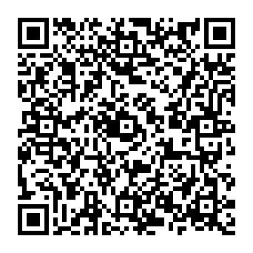  No se prevén comunicaciones de datos
Derechos: | Tiene derecho a solicitar el acceso, oposición, rectificación, supresión o limitación del tratamiento de sus datos, tal y como se explica en la información adicional.
Información adicional: | Puede consultar la información adicional y detallada sobre protección de datos en el siguiente enlace: https://secretariageneral.ugr.es/pages/proteccion_datos/leyendas-informativas/_doc/informacionadicionalbecasyayudasalestudio/!

